附 录
附录一 Lingo计算编程
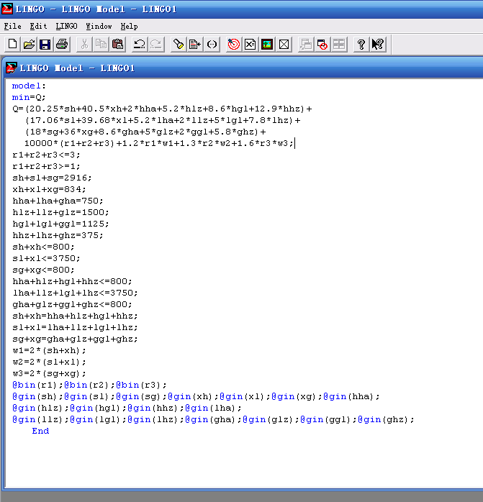

附录二 利用autoCAD制作RDC内部图的设计流程
在整个物流中心范围内，人、物、物资等不能发生阻断、迂回、绕远和相互干扰等现象。设计流程如下：
(1)填入进货和发货大厅。首先按U型平面位置把进货和发货大厅填入有效使用面积A中。
(2)依照U型动线，把面积大的活动区域、且长宽比不变的区域（例：自动仓库、分类输送机等）填入建筑框图。
(3)依照动线，把活动区域大小、长宽比可以改变的区域（托盘货价、发货存储区、箱式流动货架等）填入。
(4)把面积小的活动区域（进货存储区、流动加工去、C群箱式流动货架等）填入。
(5)填入间接区。检查动线，看商品和人的活动是否相互干扰、有无浪费。

附录三 RDC的立体设计图
（1）RDC整体图
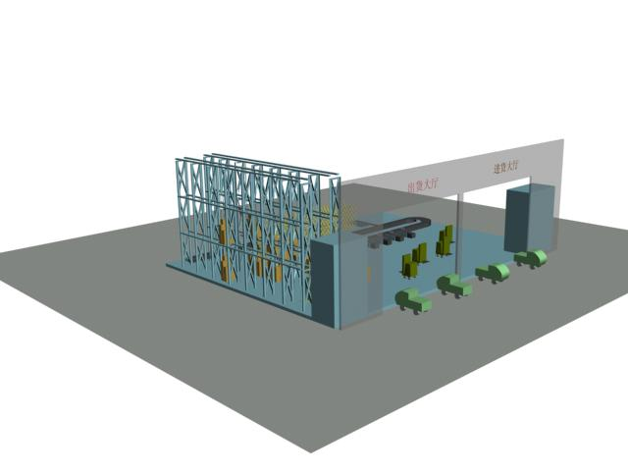
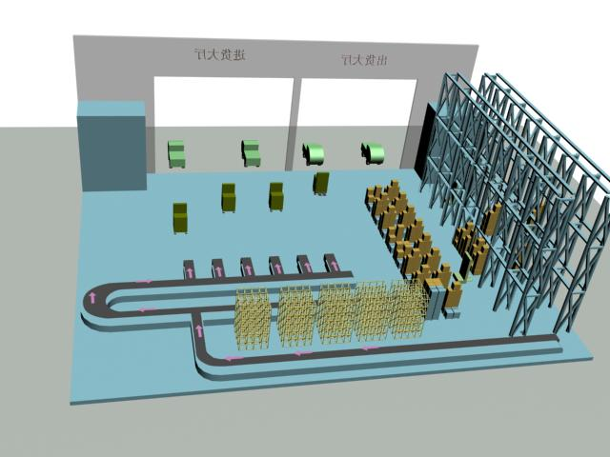

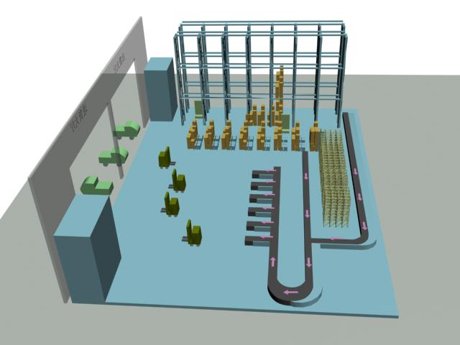

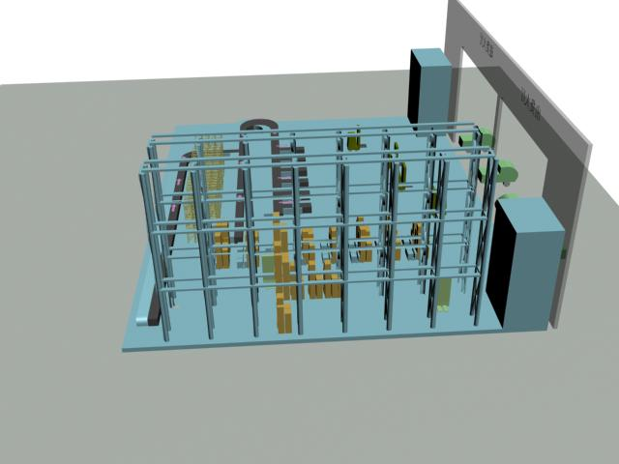
（2）RDC局部图
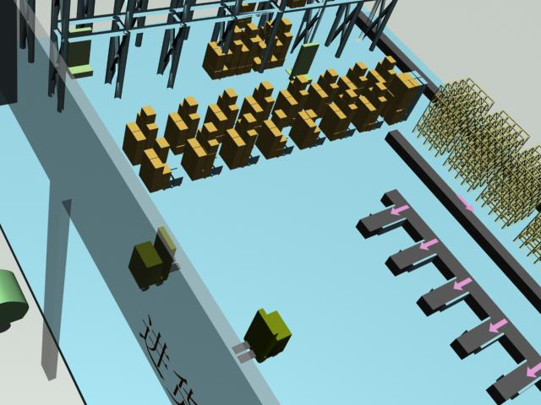

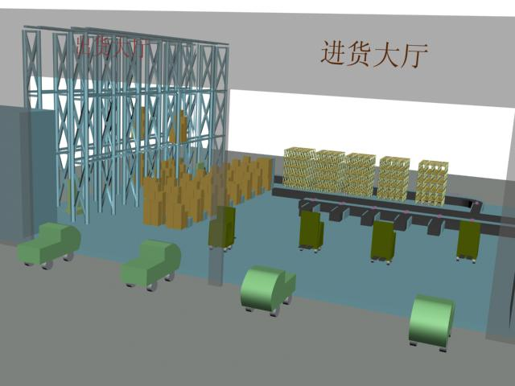
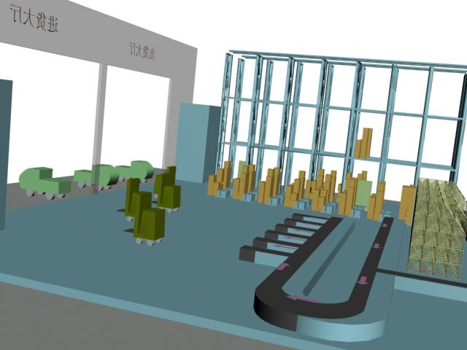

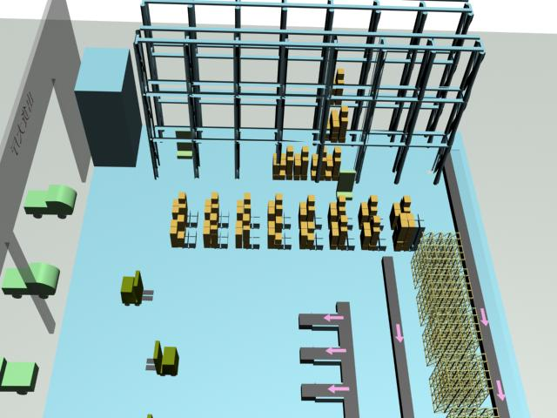

附录四 LMS算法的编程过程
Procedure LMS
Initialize the weights, 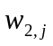 to small random value, 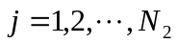
Pepeat
Choose nest training pair 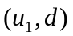;
for all j do
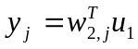;
Endloop
for all j do
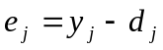
Endloop
for all j do
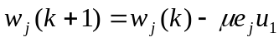
Endloop
until termination condition reached;
end

